 | CHƯƠNG II  SÓNG  MÔ TẢ SÓNG VÀ SỰ TRUYỀN SÓNG  Website: https://chonhoctap.github.io/pages

I. TRẮC NGHIỆM
Câu 1: Để phân loại sóng dọc và sóng ngang người ta dựa vào
A. tốc độ truyền sóng và bước sóng.
B. phương truyền sóng và tần số sóng.
C. phương dao động và phương truyền sóng.
D. phương dao động và tốc độ truyền sóng.

Câu 2. Sóng dọc là sóng có phương dao động
A. trùng với phương truyền sóng. B. nằm ngang.
C. vuông góc với phương truyền sóng. D. thẳng đứng.

Câu 3. Đối với sóng cơ học, sóng dọc truyền được trong các môi trường
A. rắn, lỏng, chân không. B. rắn, lỏng, khí.
C. rắn, khí, chân không. D. lỏng, khí, chân không.
Câu 4. Sóng ngang (sóng cơ học) truyền được trong các môi trường
A. chất rắn và trong lòng chất lỏng. B. chất khí và trong lòng chất rắn.
C. chất rắn và bề mặt chất lỏng. D. chất khí và bề mặt chất rắn.

Câu 5. Hai âm có cùng độ cao là hai âm có cùng
A. tần số. B. biên độ. C. bước sóng. D. biên độ và tần số.

Câu 6. Trong sự truyền sóng cơ, biên độ dao động của các phần tử môi trường có sóng truyền qua được gọi là
A. chu kì của sóng. B. biên độ của sóng. C. tốc độ truyền sóng. D. năng lượng sóng.

Câu 7. Sóng ngang là sóng có phương dao động của các phần tử môi trường và phương truyền sóng hợp với nhau một góc
A. 30°. B. 60°. C. 90°. D. 0°.

Câu 8. Chọn phát biểu sai. Quá trình lan truyền của sóng cơ học là quá trình
A. truyền năng lượng.
B. truyền dao động trong môi trường vật chất theo thời gian.
C. lan truyền pha dao động.
D. lan truyền các phần tử vật chất trong không gian theo thời gian.

- CHỐN HỌC TẬP -
Câu 9. Chọn phát biểu sai.
A. Sóng dọc là sóng mà phương dao động của các phần tử vật chất nơi sóng truyền qua trùng với phương truyền sóng.
B. Sóng cơ không truyền được trong chân không.
C. Sóng ngang là sóng mà phương dao động của các phần tử vật chất nơi sóng truyền qua vuông góc với phương truyền sóng.
D. Khi sóng truyền đi, các phần tử vật chất nơi sóng truyền qua cũng truyền đi theo sóng.

Câu 10. Phát biểu nào sau đây đúng khi nói về sóng cơ?
A. Sóng cơ truyền trong trong (sic) chất lỏng luôn là sóng ngang.
B. Bước sóng là khoảng cách giữa hai điểm trên cùng một phương truyền sóng mà dao động tại hai điểm có cùng pha.
C. Sóng cơ truyền trong chất rắn luôn là sóng dọc.
D. Bước sóng là khoảng cách giữa hai điểm gần nhau nhất trên cùng một phương truyền sóng mà dao động tại hai điểm đó cùng pha.

Câu 11. Siêu âm là âm thanh
A. có tần số bé hơn tần số âm thanh thông thường.
B. có cường độ rất lớn có thể gây điếc vĩnh viễn.
C. có tần số trên 20 000 Hz.
D. có thể truyền trong mọi môi trường nhanh hơn âm thanh thông thường.

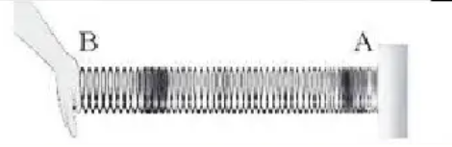
Câu 12. Hãy chọn từ trong bảng điền vào chỗ trống để hoàn thành nhận định sau:
Đầu A của lò xo được giữ cố định, đầu B dao động tuần hoàn theo phương ngang. Sóng trên lò xo là sóng ...(1)... vì mỗi điểm trên lò xo theo phương ...(2)... Mỗi vòng trên lò xo sẽ ...(3)... theo phương dọc theo lò xo, qua lại quanh một vị trí cố định.
(a) ngang | (b) dọc | (c) thẳng đứng | (d) dao động | (e) vuông góc
A. (1) – (a), (2) – (b), (3) – (e). B. (1) – (b), (2) – (a), (3) – (d).
C. (1) – (a), (2) – (c), (3) – (e). D. (1) – (c), (2) – (a), (3) – (e).

Câu 13. Cường độ âm là năng lượng sóng âm truyền
A. qua một đơn vị diện tích đặt vuông góc theo phương truyền âm.
B. trong một đơn vị thời gian.
C. trong một đơn vị thời gian qua một đơn vị diện tích đặt vuông góc với phương truyền âm.
D. trong một đơn vị thời gian qua một đơn vị diện tích đặt song song với phương truyền âm.

Câu 14. Trong các sóng sau, có bao nhiêu sóng là sóng dọc?
(I) Sóng trên dây đàn ghi-ta được gảy.
(II) Sóng âm được tạo ra bởi một dây đàn ghi-ta đang rung.
(III) Sóng trên một lò xo với đầu lò xo có thể di chuyển tới lui dọc theo chiều dài của lò xo.
A. 0. B. 1. C. 2. D. 3.

- CHỐN HỌC TẬP -
Câu 15. Hai âm thanh có độ cao khác nhau là do khác nhau về
A. tần số. B. dụng cụ phát ra âm thanh. C. cường độ âm. D. biên độ của sóng.

Câu 16. Một người quan sát mặt biển thấy có 5 ngọn sóng đi qua trước mặt mình trong khoảng 10 s và đo được khoảng cách giữa 2 ngọn sóng liên tiếp là 5 m. Xem sóng biển là sóng ngang. Tốc độ truyền sóng là
A. 2 m/s. B. 4 m/s. C. 6 m/s. D. 8 m/s.

Câu 17. Một nguồn âm là nguồn điểm phát âm đẳng hướng trong không gian. Giả sử không có sự hấp thụ và phản xạ âm. Tại một điểm cách nguồn âm 10 m thì mức cường độ âm là 80 dB. Tại một điểm cách nguồn âm 1 m thì mức cường độ âm bằng
A. 100 dB. B. 110 dB. C. 90 dB. D. 120 dB.

Câu 18. Một lá thép dao động với chu kì 80 ms. Âm nó phát ra là
A. siêu âm. B. hạ âm. C. âm nghe được. D. không phải sóng.

Câu 19. Một sóng ngang tần số 50 Hz truyền theo phương nằm ngang với tốc độ truyền sóng là 4 m/s. Bước sóng của sóng trên là
A. 4 cm. B. 12,5 cm. C. 8 cm. D. 200 cm.

Câu 20. Trên mặt nước có một nguồn dao động tạo ra tại điểm O một dao động điều hòa có tần số 50 Hz. Trên mặt nước xuất hiện những sóng tròn đồng tâm O cách đều, mỗi gợn lồi cách nhau 3 cm. Tốc độ truyền sóng ngang trên mặt nước bằng
A. 120 cm/s. B. 150 cm/s. C. 360 cm/s. D. 150 m/s.

II. ĐÚNG SAI ( 4 Câu )
Câu 1: Xác định nhận định đúng/sai.
Phát biểu | Đ/S
a) Sóng ngang có phương dao động vuông góc với phương truyền sóng.
b) Sóng cơ làm lan truyền vật chất trên phương truyền sóng.
c) Sóng cơ lan truyền trong chất khí là sóng dọc.
d) Bước sóng là quãng đường sóng truyền được trong thời gian bằng một chu kì sóng.
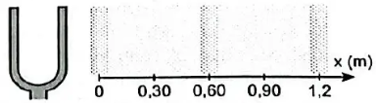
Câu 2: Hình dưới mô tả sự truyền dao động của các phần tử môi trường từ nguồn là âm thoa. Biết tốc độ truyền sóng âm là 340 m/s.
Phát biểu | Đ/S
a) Sóng chỉ được truyền theo phương của trục Ox.
b) Sóng được mô tả trên hình là sóng ngang.
c) Bước sóng bằng khoảng cách giữa hai tâm nén gần nhau nhất.
d) Tần số sóng khoảng 567 Hz.

- CHỐN HỌC TẬP -
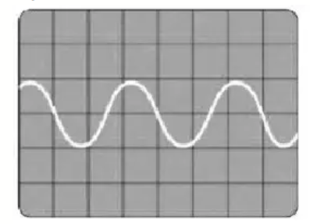
Câu 3: Một sóng âm trong không khí thu được qua micro được hiển thị trên màn hình của một dao động kí điện tử như hình dưới. Bộ điều chỉnh thời gian được đặt sao cho giá trị của mỗi độ chia trên màn hình là 0,005 s. Biết tốc độ truyền âm trong không khí là 343 m/s.
Phát biểu | Đ/S
a) Sóng âm thu được là sóng ngang.
b) Tần số của sóng âm này nằm trong khoảng mà tai người có thể nghe được.
c) Chưa thể xác định biên độ dao động.
d) Bước sóng là 1,5 cm.
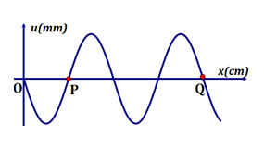
Câu 4: Hình vẽ bên biễu diễn một sóng ngang có chiều truyền sóng từ O đến x. P, Q là hai phân tử nằm trên cùng một phương truyền sóng khi có sóng truyền qua. Chuyển động của P và Q có đặc điểm nào sau đây?
Phát biểu | Đ/S
a) Q đang đi lên
b) P đi về phía bên phải của trục Ox
c) P đang đi xuống
d) Trên trục Ox, Q đang đứng yên

III. TRẢ LỜI NGẮN ( 6 Câu )
Câu 1: Một nguồn phát sóng trên mặt nước tạo dao động với tần số 100 Hz gây ra các sóng tròn lan rộng trên mặt nước. Biết khoảng cách giữa 7 gợn lồi liên tiếp là 3 cm. Tốc độ truyền sóng trên mặt nước là bao nhiêu (tính theo đơn vị m/s)
ĐÁP ÁN

Câu 2: Sóng trên mặt nước là sóng ngang. Một người quan sát thấy một chiếc phao trên mặt biển nhô lên cao 10 lần trong 36 giây và đo được khoảng cách hai đỉnh lân cận là 10 m. Tốc độ truyền sóng trên mặt biển là bao nhiêu (tính theo đơn vị m/s)?
ĐÁP ÁN

Câu 3: Một sóng ngang cơ học truyền trên một sợi dây đàn hồi với biên độ bằng 4 cm không đổi. Biết tần số và tốc độ truyền sóng lần lượt là 4 Hz và 60 cm/s. Nếu khoảng cách gần nhất giữa hai điểm trên dây là 35 cm thì khoảng cách xa nhất giữa chúng là bao nhiêu (tính theo đơn vị cm, làm tròn đến hàng phần chục)?
ĐÁP ÁN

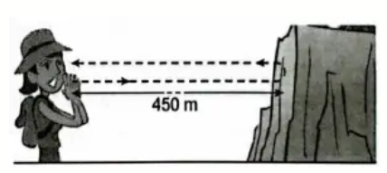
Câu 4: Một người leo núi khi cách vách núi một mỏm khoảng 450 m, người này hét một tiếng lớn và âm phản xạ trở lại tai người sau 2,75 s. Nếu sóng âm trên có bước sóng là 0,75 m tần số của sóng là bao nhiêu? ( Làm tròn đến hàng phần chục )
ĐÁP ÁN
- CHỐN HỌC TẬP -
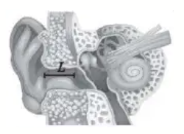
Câu 5: Tai của một người có thể được xem như một ống chứa không khí có chiều dài L, có một đầu bịt kín (màng nhĩ) và một đầu hở (hình bên). Biết tốc độ âm thanh trong không khí là 343 m/s. Nếu tần số của âm cơ bản mà tai người này nghe được là 3,6 kHz. Chiều dài của ống tai bằng bao nhiêu cm? (Làm tròn đến hàng phần trăm)
ĐÁP ÁN

Câu 6: Một người nghệ sĩ đang gảy một cây đàn ghi-ta, âm thanh phát ra có tần số $f=440hz$ (Nốt la). Âm thanh này lan truyền trong không khí với vận tốc $v_{kk}=340m/s$. Tính bước sóng$λ_{kk}$ (Làm tròn đến hàng phần trăm)
ĐÁP ÁN

ĐÁP ÁN:
I. TRẮC NGHIỆM
1, C | 2, A | 3, C | 4, C | 5, A | 6, B | 7, C | 8, D | 9, D | 10, B
11, C | 12, B | 13, C | 14, C | 15, A | 16, A | 17, A | 18, B | 19, C | 20, B

II. ĐÚNG SAI
1/ ĐSĐĐ | 2/ SSĐĐ | 3/ SĐSS | 4/ ĐSĐĐ

III. TRẢ LỜI NGẮN
1/ 50 | 2/ 2,5 | 3/ 35,7 | 4/ 436,4 | 5/ 2,38 | 6/ 0,78

* Website: https://chonhoctap.github.io/pages

- CHỐN HỌC TẬP -

